**Selector**

Select Selector là cách để gọi được tới các element, nhưng phần tử bên trong HTML để có thể sử dụng css hoặc js

Có rất nhiều cách để có thể select được tới các phần tử của HTML:

+ tag name

+ id

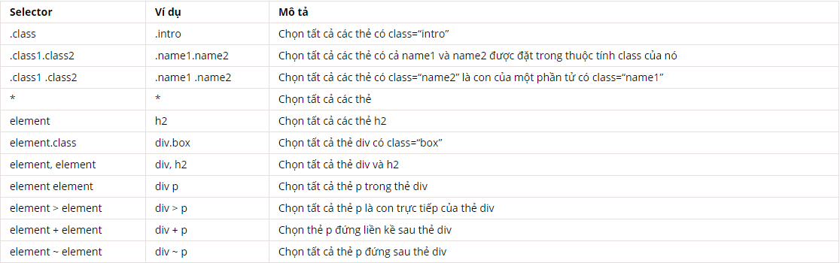+ class

Example: https://www.w3schools.com/cssref/css_selectors.asp